関東大会前予算案
コンセプト
・機体設計
設計の際はメンテンナンス性を重視した。エントリーはモーターの数がオープンやライトウェイトと異なるため、バッテリーや基板の位置を工夫した。

・基板設計
今回初めて基板をつくるということもあって自由性の高いユニバーサル基盤を採用した。
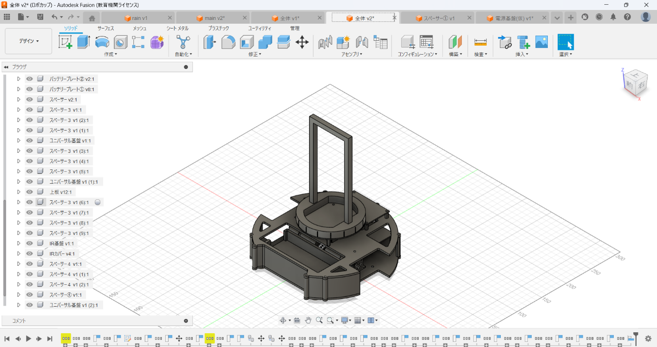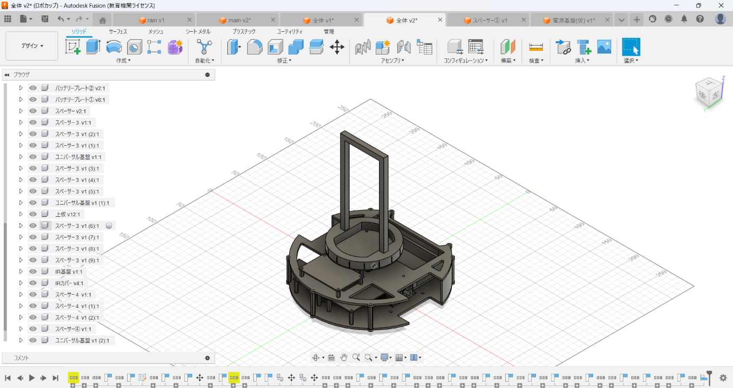
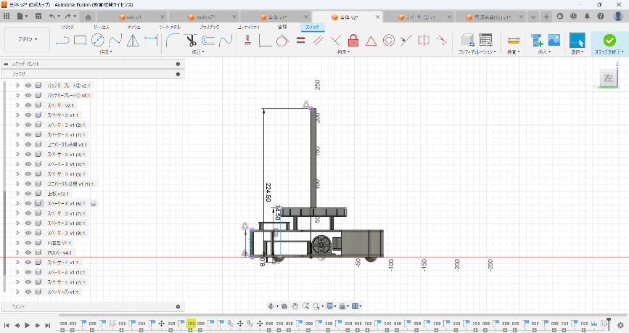
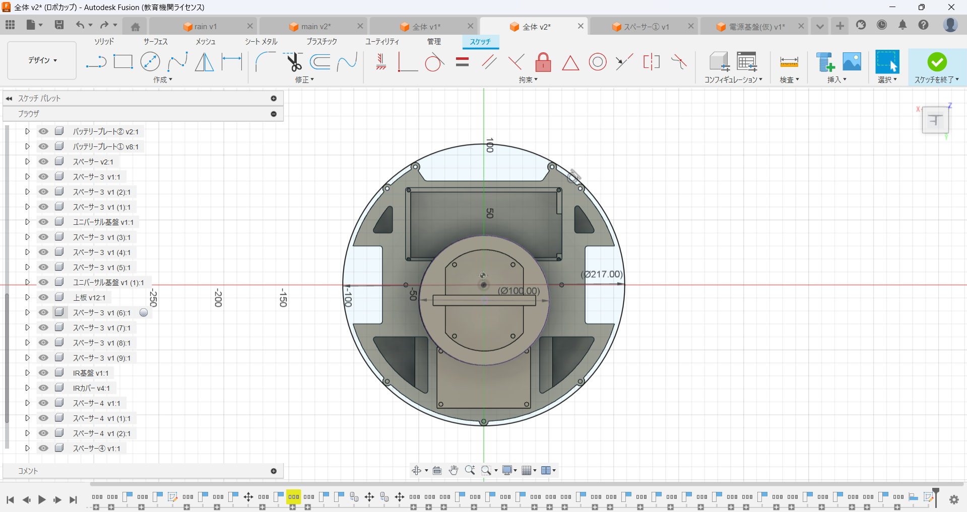

搭載基板説明
メイン基板
マイコンに小さく高性能なArduino Nanoを使用することでユニバーサル基盤に納めることが
できる。

モータードライバー基板
モータードライバーは小さく安価なDRV8835を使用している。

ジャイロ基板
ジャイロセンサーを載せることでオウンゴールを防ぐことができる。
その他
・ねじ
部品を固定するため。

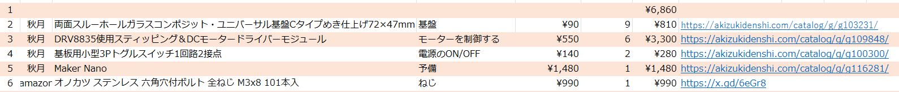

総額：6806円

